**Новгородский государственный университет**

**имени Ярослава Мудрого**

**Новгородский государственный**

**музей-заповедник**

**ИНСТИТУТ МИРОВОЙ ЛИТЕРАТУРЫ**

**ИМЕНИ А.м. гОРЬКОГО РАН**

Всероссийская научно-практическая конференция

**«Провинция в русской культуре»**

***(к 120-летию пребывания М. Горького в Старой Руссе)***

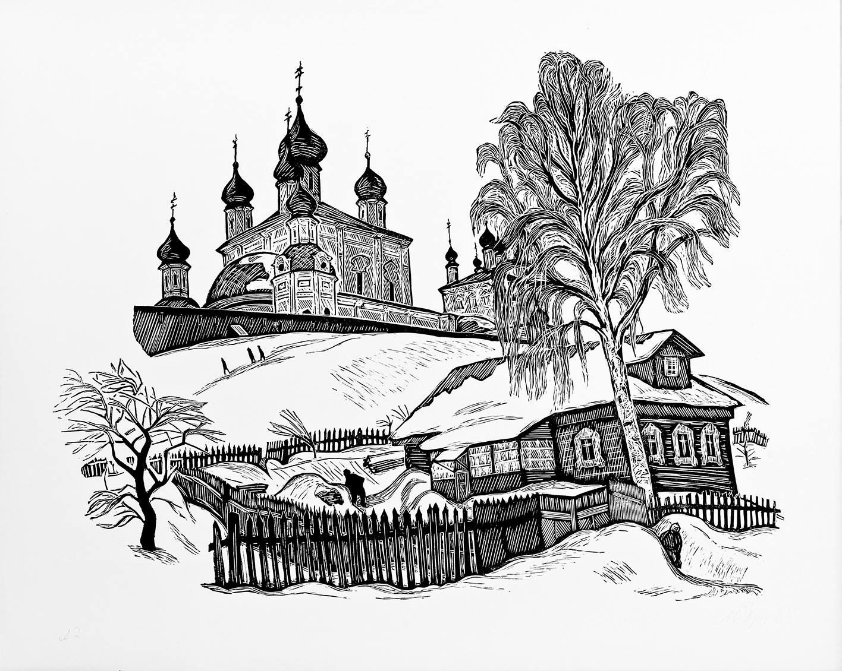

**Великий Новгород – Старая Русса**

**6 – 8 июня 2024 г.**

**ОРГКОМИТЕТ**

Всероссийской научно-практической конференции

**«Провинция в русской культуре»**

***(к 120-летию пребывания М. Горького в Старой Руссе)***

***Председатель оргкомитета***

***Даниил Евгеньевич Крапчунов***, и.о. директора Гуманитарного института Новгородского государственного университета имени Ярослава Мудрого

***Сопредседатели оргкомитета***

***Сергей Павлович Брюн***, директор Новгородского государственного музея-заповедника

***Вадим Владимирович Полонский***, директор ИМЛИ имени А.М. Горького РАН

***Члены оргкомитета:***

***Ольга Сергеевна Конюхова***, зам. генерального директора НГМЗ по работе с посетителями, просветительским проектам и маркетингу

***Дарья Сергеевна Московская***, зав. Отделом рукописей, и.о. зав. Отделом теории, заместитель директора ИМЛИ РАН по научной работе

***Анастасия Геннадьевна Плотникова***, старший научный сотрудник ИМЛМ РАН имени А.М. Горького, зав. Отделом изучения и издания творчества А.М. Горького, учёный секретарь Полного собрания сочинений М. Горького

***Александра Леонидовна Семенова***, профессор кафедры журналистки НовГУ

***Дарья Борисовна Терешкина***, профессор кафедры филологии НовГУ

***Татьяна Лоенидовна Каминская***, зав. кафедрой журналистики НовГУ

***Владимир Иванович Заика***, зав. кафедрой филологии НовГУ

***Секретарь оргкомитета***

***Ксения Владимировна Матеуш***, администратор кафедры журналистики

**НАУЧНАЯ ПРОГРАММА**

**Всероссийской научно-практической конференции**

**«Провинция в русской культуре»**

**6 июня 2024 г., четверг**

**Великий Новгород**

**Гуманитарный институт**

**ауд.1203**

**10.30 – Приветственные слова**

**Даниил Евгеньевич Крапчунов**, и.о. директора Гуманитарного института Новгородского государственного университета имени Ярослава Мудрого

**Вадим Владимирович Полонский**, директор Института мировой литературы им. А.М. Горького РАН

**Дарья Сергеевна Московская**, зав. Отделом рукописей, и.о. зав. Отделом теории, заместитель директора ИМЛИ РАН по научной работе

**Ольга Сергеевна Конюхова**, зам. генерального директора НГМЗ по работе с посетителями, просветительским проектам и маркетингу

**11.00 – ПЛЕНАРНОЕ ЗАСЕДАНИЕ**

*Модераторы:*

*Анастасия Геннадьевна Плотникова,*

*Татьяна Леонидовна Каминская*

*Регламент – 20 минут*

**Плотникова Анастасия Геннадьевна**, Институт мировой литературы им. А.М. Горького РАН

*М. Горький и феномен «литературного гнезда» российской провинции*

**Каминская Татьяна Леонидовна**, Новгородский государственный университет имени Ярослава Мудрого

*Генерация символического капитала российских территорий в медиадискурсе выставки-форума «Россия»*

**Матевосян Елена Рафаэловна**, Институт мировой литературы им. А.М. Горького РАН

*Поэтика новгородской провинции в романе А.М. Горького «Жизнь Клима Самгина»*

**Примочкина Наталья Николаевна,** Институт мировой литературы им. А.М. Горького РАН

*Русская провинция как художественная метафора России в очерках М.Горького начала 1920-х гг.*

**Паршина Ольга Дмитриевна**, Тольяттинский государственный университет

*Глухомань как пейоративная номинация русской провинции*

**Пикалов Дмитрий Владимирович**, Ставропольский государственный педагогический институт

*Неолокализм современной провинциальной культуры*

**13.00 – 13.30 – обед**

**ЗАСЕДАНИЕ 1**

**ОБРАЗ ПРОВИНЦИИ В ЛИТЕРАТУРЕ**

**13.30 – 16.30**

***Секция 1***

**ауд. 1203**

*Модераторы:*

*Ольга Васильевна Быстрова,*

*Наталья Федоровна Иванова*

*Регламент – 15 минут*

**Прополянис Галина Эдуардовна**, Институт мировой литературы им. А.М. Горького РАН

*Провинция в дневниковых записях К.П. Пятницкого за 1896 г.: образы и контрасты*

**Бушканец Лия Ефимовна,** Казанский федеральный университет, **Иванова Наталья Фёдоровна**, Новгородский государственный университет имени Ярослава Мудрого

*«Я всегда ... презирал провинцию - и ставлю себе это в заслугу»: Чехов и  провинция*

**Быстрова Ольга Васильевна**, Институт мировой литературы им. А.М. Горького РАН

*М. Горький и А. Слезавин: штрихи к биографии провинциального поэта* (исследование выполнено в ИМЛИ РАН за счет гранта РНФ № 23-28-01158 «М. Горький и низовое литературное движение»)

**Демкина Светлана Михайловна**, Институт мировой литературы им. А.М. Горького РАН

*От «Мещан» к «Врагам»: пьеса «Дачники» в контексте специфики ранней драматургии М. Горького.*

**Мытарева Алиса Владимировна**, НИУ ВШЭ – Нижний Новгород

*Мир провинции в рассказе Леонида Андреева «Буяниха»*

**Митрофанов Виктор Владимирович**, д.и.н., доцент, Университет при МА ЕврАзЭС (Санкт-Петербург)

*«Городок очень ничтожный»: Платоновы на отдыхе в Валуйках*

**Гиржева Галина Николаевна, Калянин Геннадий Олегович**, Новгородский государственный университет имени Ярослава Мудрого

*Развернутые метафоры в прозе Евгения Замятина*

**Кузнецова Екатерина Валентиновна**, ИМЛИ РАН

*Судьба провинциалки на сломе эпох в романе «Развиватели» Г.Т. Северцева-Полилова (1903) и в повести «Золотой Плёс» Н.П. Смирнова (1969)*

**Липчанская Ирина Владимировна**, Московский педагогический государственный университет

*Глушь мистическая: хронотоп в романе А. Старобинец «Лисьи Броды»*

**Морозова Ксения Игоревна**, Самарский национальный исследовательский университет имени академика С.П. Королева

*А.К. Гольдебаев (Семёнов): между провинцией и столицей*

***Секция 2***

**ауд.1208**

*Модераторы:*

*Ольга Владимировна Шуган,*

*Дарья Борисовна Терешкина*

*Регламент – 15 минут*

**Белова Тамара Дмитриевна**, Саратовский национальный исследовательский государственный университет им. Н.Г. Чернышевского

*Концептуальность проблемы российской провинции в мировоззрении и творчестве М. Горького 1910--1920-х гг.*

**Шуган Ольга Владимировна**, Институт мировой литературы им. А.М. Горького РАН.

*Творчество М. Горького глазами провинциального читателя 1920-х-1930-х годов*

**Терешкина Дарья Борисовна**, Новгородский государственный университет имени Ярослава Мудрого

*Образ провинции в воспоминаниях А. Болотова «Господин Великий Новгород» (Париж, 1925 г.)*(исследование выполнено за счет гранта Российского научного фонда и Правительства Новгородской области № 24-28-20343 https://rscf.ru/project/24-28-20343/)

**Соза Лилия Нисоновна**, ГОУ ВО МО «Государственный социально-гуманитарный университет»

*Путевые заметки С.А. Яковлева как источник изучения облика малых городов Московской губернии второй половины XIX века*

**Шарапенкова Наталья Геннадьевна**, Петрозаводский государственный университет

*Русская провинция в контексте мистериально-теургического преображения человека в романе Андрея Белого «Серебряный голубь»* (подготовлен в рамках гранта РНФ 327-24 «Поэтика Севера в творчестве русских и скандинавских писателей XX-XXI вв.»)

**Созина Елена Константиновна**, **Сапса Яна Владимировна**, Уральский федеральный университет имени первого президента России Б. Н. Ельцина

*Уральская «провинция» в литературе рубежа XIX–XX вв.*

**Романова Алена Николаевна**, Костромской государственный университет

*Душевный мир провинциальной читательницы в творчестве костромской поэтессы А. И. Готовцевой*

**Сафрон Елена Александровна**, Петрозаводский государственный университет

*Поэтика Северной провинции в творчестве О. Кожина* (подготовлен в рамках реализации гранта РНФ, № 24-28-01401 «Поэтика Севера в творчестве русских и скандинавских писателей XIX – XX вв»)

**Сидоренко Лилия Сергеевна**, Самарский национальный исследовательский университет имени академика С.П. Королева

*Роль пейзажа русской провинции в романе А. Иличевского «Анархисты»*

**Степанова Надежда Сергеевна**, Юго-Западный государственный университет

*«Гений места»: провинциальные сюжеты и герои Е.И. Носова*

**7 июня 2024 г., пятница**

**8.00 – отъезд в Старую Руссу (от Антоново, Гуманитарный институт)**

**Старая Русса**

**Музей романа «Братья Карамазовы»**

**11.00 – 14.30**

**ЗАСЕДАНИЕ 2**

**РУССКАЯ ПРОВИНЦИЯ: СРЕДА И ЛИЦА**

*Модераторы:*

*Юлия Вячеславовна Юхнович,*

*Владимир Вячеславович Шадурский*

*Регламент – 15 минут*

**Строганов Михаил Викторович** Институт мировой литературы им. А.М. Горького РАН

*Пространство как текст — метафора или термин?*

**Павельева Юлия Евгеньевна**, «Дом русского зарубежья им. А. Солженицына»

*Провинция в эмигрантском «мифе о России» (по художественным произведениям и материалам из архива ДРЗ)*

**Богумил Татьяна Александровна**, Алтайский государственный педагогический университет

*Литературный некрополь Барнаульского текста* (исследование выполнено за счет гранта Российского научного фонда, проект № 23-28-00496 «Образ Алтая в сибирском тексте русской культуры»)

**Жбанкова Елена Васильевна**, МГУ имени М.В. Ломоносова

*«Молодой» взгляд на провинциальные музеи России*

**Зобкова Полина Констансиновна**, НИУ ВШЭ – СПб

*Между берегами: социокультурное противостояние в г. Тутаев*

**Прокопчук Наталья Юрьевна**, филиал Новгородского музея-заповедника «Музеи Ф.М. Достоевского в Старой Руссе»

*Музей романа Ф.М. Достоевского «Братья Карамазовы» - уникальный музей старорусской провинции*

**Сумской Павел Федорович**, Уральский федеральный университет

*Рыболов как феномен провинциальной культуры России*

**Шадурский Владимир Вячеславович, Боденчук Виктория Александровна**, Новгородский государственный университет имени Ярослава Мудрого.

*Поэты Серебряного века в литературном процессе Новгородчины.* (исследование выполнено за счет гранта Российского научного фонда № 23–28-01762)

**Юхнович Юлия Вячеславовна**, филиал «Музеи Ф.М. Достоевского в Старой Руссе»

*Творчество Ф. М. Достоевского как текст освоения культурного пространства: перспективы изучения*

**Бычкова Валентина Сергеевна**, Тольяттинский государственный университет

*Интенсификация пейоративной оценки в номинации «провинциалишка»*

**Королёва Дарья Сергеевна**, Санкт-Петербургский государственный архитектурно-строительный университет, **Мезенцева Алёна Анатольевна**, Санкт-Петербургский национальный исследовательский университет информационных технологий, механики и оптики (ИТМО).

*Влияние современных строительных тенденций и архитектурного вернакуляра на утрату деревянного облика русской провинции*

**14.30 – 15.30 – обед**

**17.30 – отъезд в Великий Новгород**

**8 июня, суббота**

**Великий Новгород**

**Гуманитарный институт**

**ауд.1208**

**10.00 – 13.30**

**ЗАСЕДАНИЕ 3**

**ПРОВИНЦИЯ КАК МЕДИА-ОБЪЕКТ**

*Модераторы:*

*Анна Сергеевна Сумская,*

*Александра Леонидовна Семенова*

*Регламент – 15 минут*

**Сумская Анна Сергеевна**, Уральский федеральный университет

*Тема человека в медиа периферийной России*

**Шестерина Алла Михайловна**, МГУ им. М.В. Ломоносова

*Образ провинции в русскоязычном секторе видеоблогинга*

**Дидковская Виктория Генриховна**, Новгородский государственный университет имени Ярослава Мудрого

*Современная провинция в современном детективе*

**Пахомова Светлана Владимировна**, МВШСЭН, НИУ ВШЭ

*По ту сторону «Границы»: штетл как чужеродный опыт для советских евреев на примере фильма Михаила Дубсона*

**Заика Владимир Иванович**, Новгородский государственный университет имени Ярослава Мудрого

*Рассказ Евгения Замятина «Ловец человеков»*

**Куликова Дарья Леонидовна**, МГУ имени М. В. Ломоносова

*«Угар муниципий»: образ провинциального города в романе Э. Веркина «Снарк снарк».*

**Баскаков Станислав Сергеевич**, Новгородский государственный университет имени Ярослава Мудрого

*Культурный след знаменитости в русской провинции*

**Кудрина Елена Викторовна**, Институт мировой литературы им. А.М. Горького РАН

*Цикл обзоров провинциальной прессы «Очерки и наброски»: работа А.М. Пешкова в «Самарской газете» в 1895–1896 гг.*

**Еланская Светлана Николаевна**, Тверской государственный университет

*«Однажды в провинции»: провинциальные хроники в отечественном кино*

**Маленко Сергей Анатольевич**, Новгородский государственный университет имени Ярослава Мудрого

*«В тихом болоте...»: ужасы провинции в российском кинематографе*

**Некита Андрей Григорьевич**, Новгородский государственный университет имени Ярослава Мудрого

*Провинция как «постстоличность» в современном российском кино*

**Зверева Екатерина Анатольевна**, **Видная Ольга Евгеньевна**, Тамбовский государственный университет имени Г.Р. Державина

*Русская провинциальная пресса как духовный феномен (на материале дореволюционной печати Тамбовской губернии)*

**Семенова Александра Леонидовна**, **Васильева Дарья Николаевна,** Новгородский государственный университет имени Ярослава Мудрого

*Провинциальная газета как явление культуры* (исследование выполнено за счет гранта Российского научного фонда и Правительства Новгородской области, проект № 24-18-20074 https://rscf.ru/project/24-18-20074/)

**Барашкова Дарья Сергеевна**, Новгородский государственный университет имени Ярослава Мудрого

*Русская литература на страницах журнала «Вестник Новгородского земства»*

**13.30 – 14.00 – подведение итогов конференции**

**Экскурсионная программа**

**6 июня, четверг**

**Великий Новгород**

16.30 – Экскурсия по Антонову.

Желающие могут посетить «Центр реставрации монументальной живописи» (входной билет 250 руб. с человека). Экскурсию ведет сотрудник Центра.

**7 июня, пятница**

**Отъезд из Великого Новгорода в 8.00.**

**Посадка на ул. Студенческой, остановка рядом с Антониевым монастырем.**

**Старая Русса**

10.00 – 11.00 – экскурсия в Дом-музей Ф.М. Достоевского

15.30 – 17.30 – экскурсия по Старой Руссе с посещением Старорусского курорта минеральных вод

***Поездка в Старую Руссу организована при поддержке компании "Садко"*** [***https://sadkotravel.ru/***](https://sadkotravel.ru/)

**8 июня, суббота**

**Великий Новгород**

14.00-15.00 – обед (столовая «Три толстяка»: ул. Б. Московская, д.55)

15.00 – экскурсия по Великому Новгороду:

* посещение Церкви Спаса на Ильине улице (с учетом погодных условий),
* пешеходная экскурсия по Ярославову Дворищу и Кремлю,
* посещение Софийского собора.